关于华南师范大学开放学院2018年4月
统考课程报考的通知

根据 广东省自学考试报名报考通知，自2018年1月份自学考试报考开始，所有考生须通过广东省自学考试管理系统报考各专业课程，并且实行网上缴费。结合学院实际情况，现将我院2018年4月报考工作通知如下：

一、报考初定时间：2018年1月15-25日（具体以省自考办公布的时间为准）
二、考试时间：2018年4月14—15日
三、报考网址：http://www.stegd.edu.cn/selfec/
四、考生上网报考课程步骤：
- 上网打开广东省自学考试管理系统（网址http://www.stegd.edu.cn/selfec/）
- 出现的页面中点击考生入口，

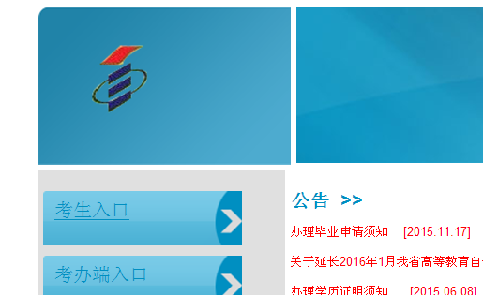

- 在出现的页面中输入准考证号、密码（原始密码请辅导员告知考生）和验证码即可进入新的页面
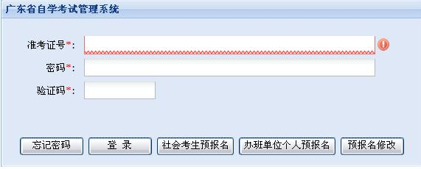
如考生忘记密码，请点击以上图片中的忘记密码菜单，输入考生的准考证号和身份证号码即可找回密码。
- 在新的页面中，根据相关菜单进行课程报考和网上缴费，考生在确认报考课程前，须认真核对报考课程是否正确，报考课程一经考生确认，不得增加、删减、更改，确认报考后所交报考费一旦网上缴纳，不予退还。
五、有关事项
1、考生可自由选择需要报考的课程，我院只负责考生在我院就读专业的相关业务（如委考课程考试、教育实习、结业证书、学习证明书、毕业论文、办理毕业登记、成绩证明等）。
2、因佛山市南海区（考点代码0605）考场容量有限，请辅导员务必通知在校考生在报考系统刚开放时间进行报考。如佛山市南海区考场容量已满，可就近选择佛山市禅城区（考点代码0604）、佛山市三水区（考点代码0607）等考点进行报考；广州天河区的在校生请选择天河区（考点代码0106）进行报考。考生也可根据实际情况，自由选择考试地点。
3、请辅导员务必通知相关学生，自行按照省自考办通知要求进行报考。

附件1：广东省高等教育自学考试报考和网上缴费流程

华南师范大学开放学院
2018年1月2日

广东省高等教育自学考试报考
和网上缴费流程

一、登录报考网址
考生登录广东省自学考试管理系统（http://www.stegd.edu.cn/selfec/）点击“考生入口”按钮（见图1）
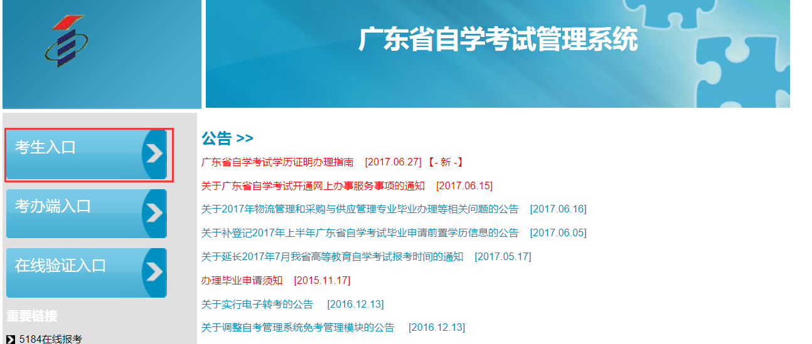
（图1）
进入考生登录页面（见图2）
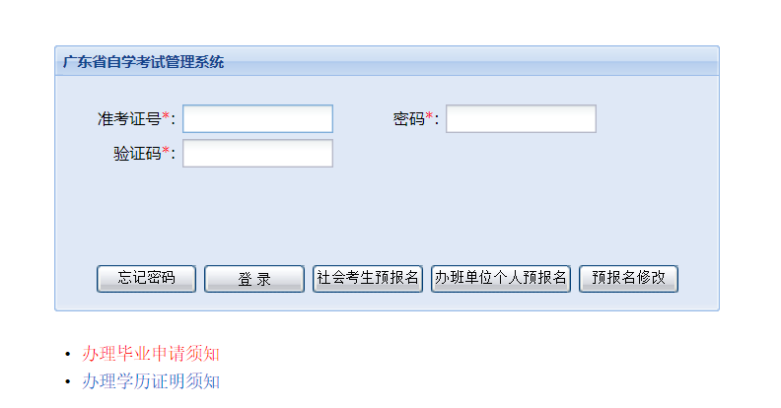
（图2）
输入准考证号和考生密码以及系统验证码，点击登录按钮，登录管理系统。
二、选择报考科目
登录管理系统后，点击左侧导航栏考生报考按钮（见图3）
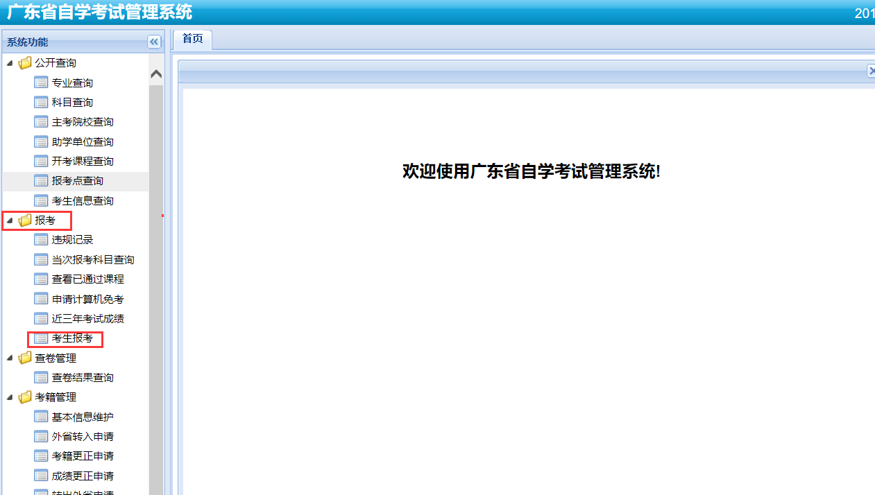
（图3）
（一）阅读重要事项提示
考生进入报考模块后请认真阅读重要事项提示，并核对考生基本信息与本人是否一致。
（二）选择报考科目
考生根据自身情况选择考试县区，因部分县区考场紧张，若报考较晚可能会导致在该县区无法报考，考生可选择在其他县区报考。在“报考科目信息”栏按照提示输入科目代码，点击“输入报考科目”按钮即可选择该报考科目，系统会根据开考时间安排，自动将报考科目填入对应时间节点。考生在未确认报考前可以通过点击“保存报考信息”按钮保存当前填报的科目，也可随时点击“删除科目”按钮删除该按钮前对应的已选课程（见图4）。
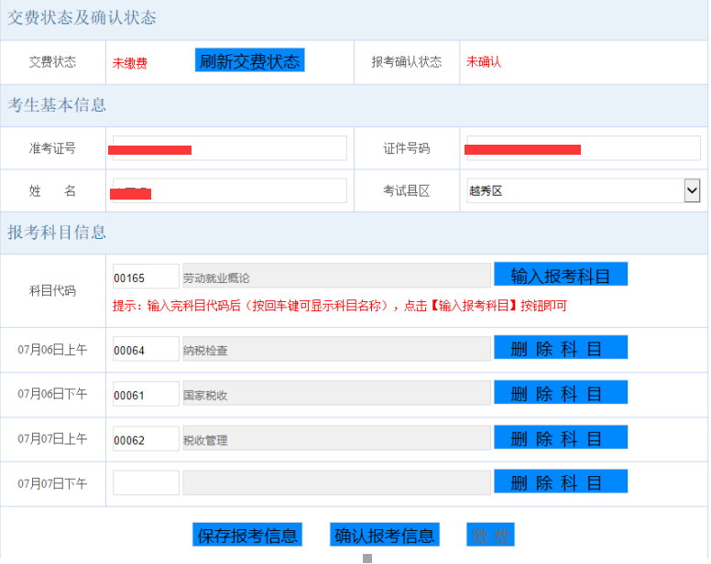
（图4）
（三）确认报考科目
当考生确定所填报的科目信息无需再更改时，点击“确认报考信息”按钮，对所报考课程进行确认，一旦确认，不得增加、删减或者更改。考生确认报考信息后，缴费按钮自动激活为可点击状态（见图4）。
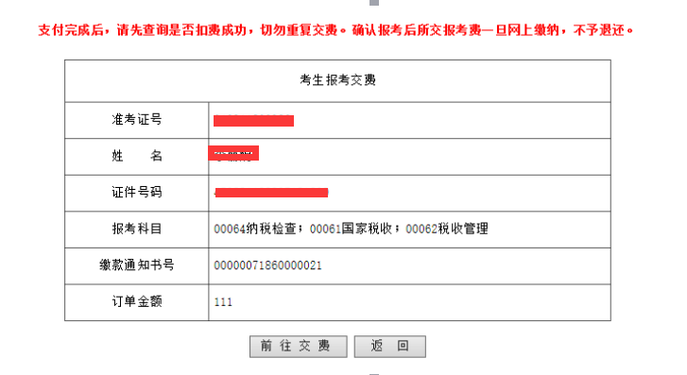
（图5）
三、缴纳报考费
（一）确认身份信息
考生要再次核对个人身份信息、报考科目是否与个人所选一致、订单金额是否有误，若无误，点击“前往缴费”按钮（见图5），并在弹出的身份确认信息框（温馨提示），请输入考生在广东省自学考试管理系统中的考生证件号码（所输入证件号码务必于系统中信息完全一致，见图6）。
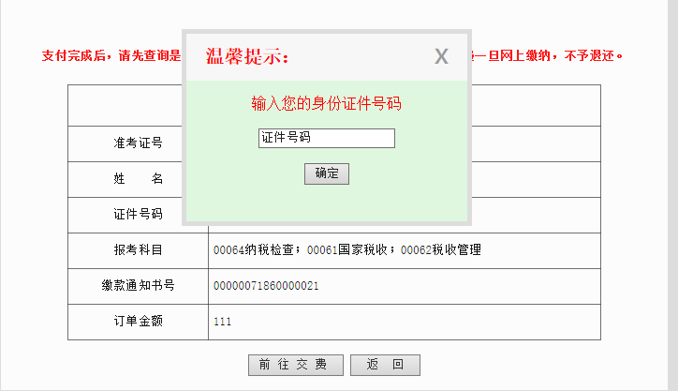
（图6）
（二）进行网上缴费
考生确认身份信息后，页面跳转至财厅缴费系统。考生认真阅读缴费须知，并点击“我已阅读并同意”按钮，可进入下一个界面，考生按照界面提示完成缴费（见图7-15）。
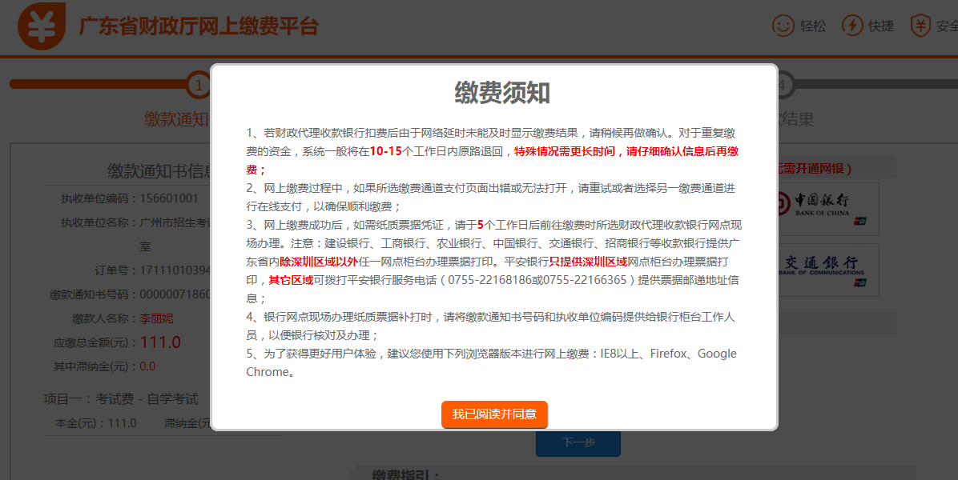
（图7）
  - 缴费通道：可以认为是所缴费用最终存入的银行，是一个代收银行的概念；有几点应该注意：
  - 1、选择本行缴费通道中的银行，只能用该行所发的银行卡进行支付。如：选择本行缴费通道中的中国工商银行，那么考生只能使用工行所发银行卡进行支付。
  - 2、选择跨行缴费通道中的银行，可以使用该行所发的银行卡进行支付，也可以选择其他银行所发的银行卡进行支付。如：选择跨行缴费通道中的中国农业银行，那么考生可以使用农行银行卡进行支付，也可以使用中国工商银行的银行可进行支付。
  - 3、其他缴费通道目前只包含微信支付。
  - 4、如考生要到银行打印小票，则必须到所选通道银行（如1中举例的中国工商银行，2中举例的中国农业银行）打印（凭缴款通知书号、执收单位编码（名称）），微信支付则到所选择的财政收款银行打印小票，见下边示例。
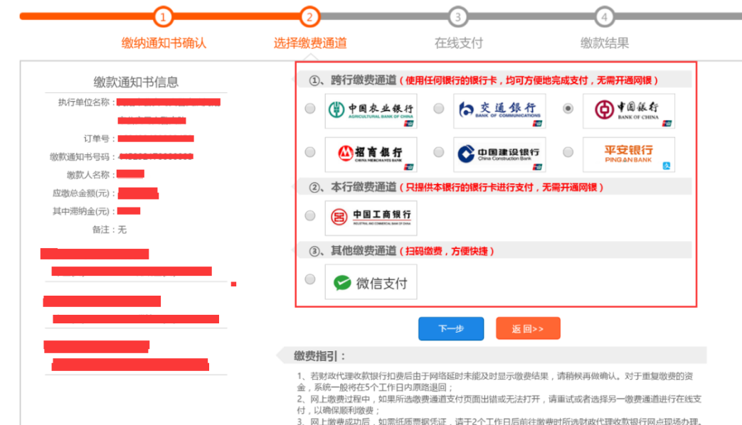
（图8）
- 选择好缴费通道，点击下一步进入下一个缴费页面（以微信支付为例，下同）：
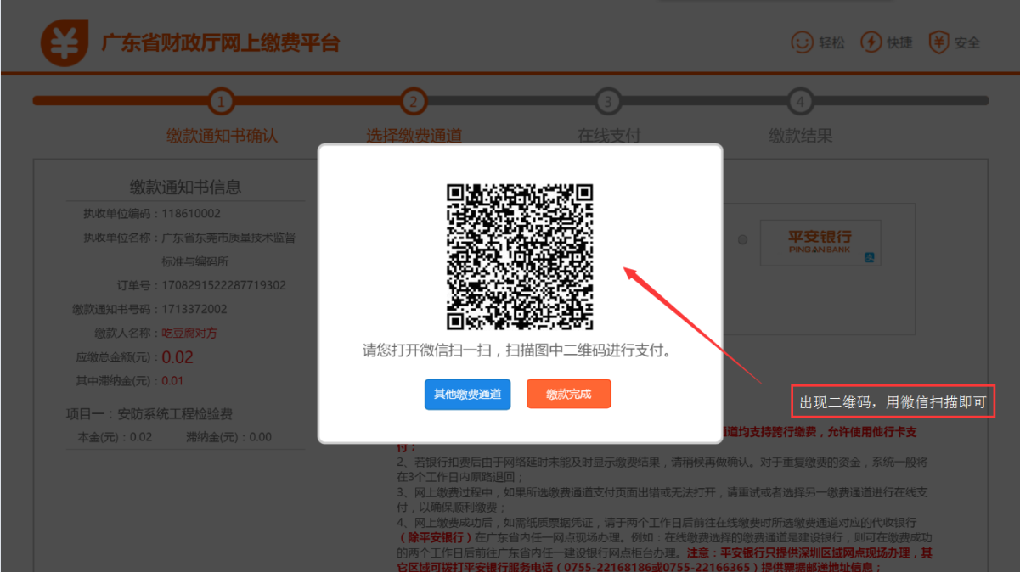
（图9）
- 手机扫描二维码，出现缴费信息，再缴费前应当再次确认，如下：
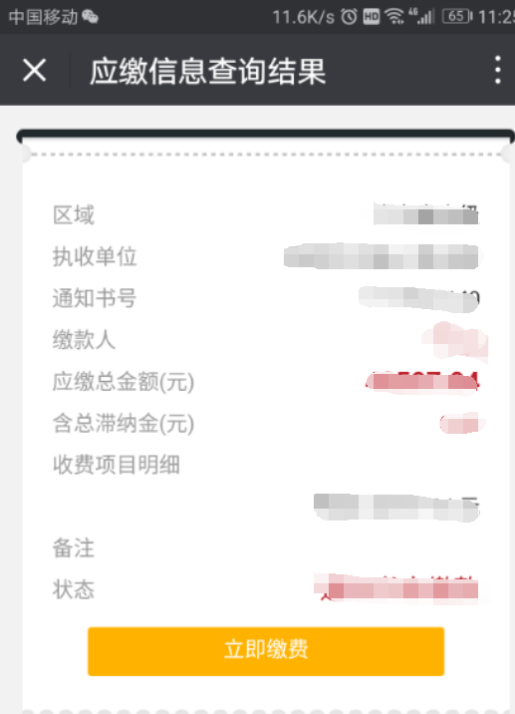
（图10）
- 确认信息无误后，点击立即缴费：
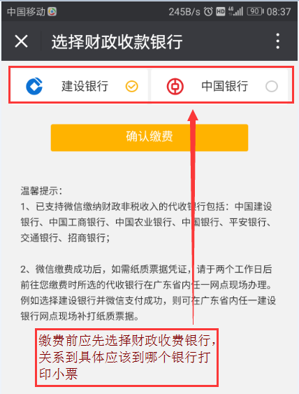
（图11）
- 选择好财政缴费银行后，点击确认缴费，进入支付页面
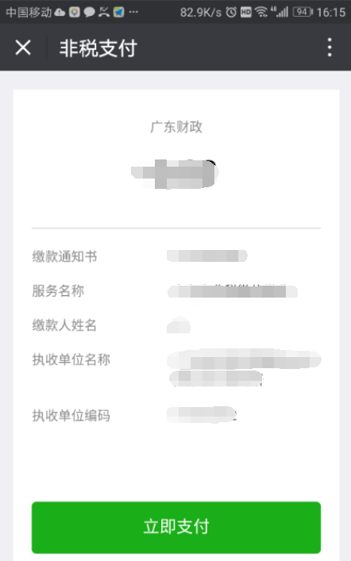
（图12）
- 点击立即支付，
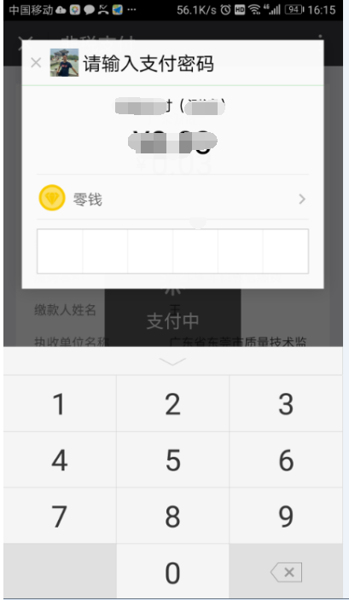
（图13）
- 输入密码，完成支付
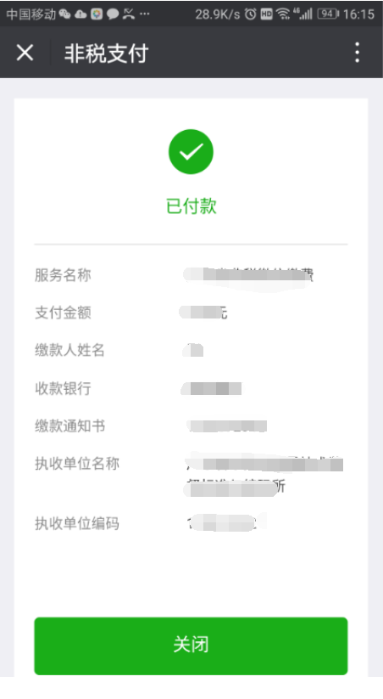
（图14）
- 自动返回支付结果
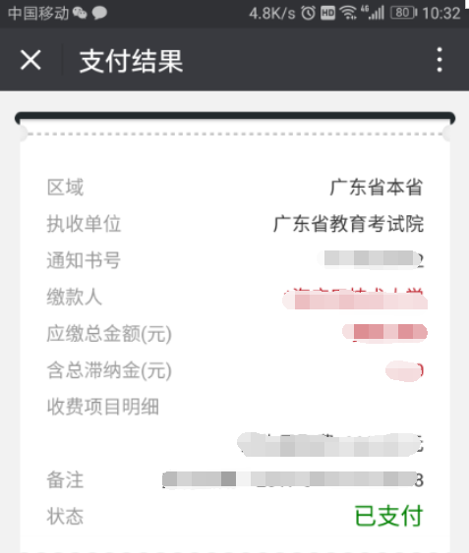
（图15）
- 缴费完成时，“广东省自学考试管理系统”将提示支付结果信息。
四、查询缴费信息
完成缴费后，进入考生报考界面，查看缴费信息。若银行已提示扣款但“缴费状态”为“未交费”，可点击“刷新缴费状态”按钮更新缴费信息（见图16）。
若银行扣费2个小时后在“自学考试管理系统”上缴费状态仍为“未缴费”状态的，请再次缴费（选择与之前通道不同的缴费通道），重复缴费所支付的金额会原路返回。网上缴费过程中，如果所选缴费通道支付页面出错或无法打开，请重试或者选择另一缴费通道进行在线支付，以确保顺利缴费，重复缴费所支付的金额会原路返回。除此造成的重复缴费退费外，其他缴费一旦完成，不予退费。
为确保顺利报考，请务必在报考截止日期前提早进行网上缴费。
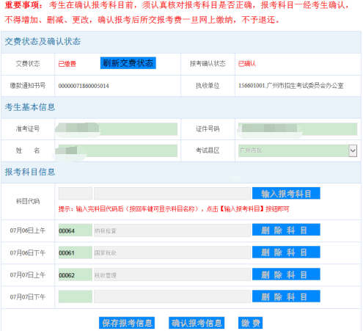
（图16）

五、票据打印
（一）网上缴费成功后，如需纸质票据凭证，请于报考截止10个工作日后（由于此次自学考试报考第一次接入财厅网上缴费平台，打印纸质票据可能需要更长一段时间）前往在线缴费时所选缴费通道对应的代收银行网点现场办理。注意：建设银行、工商银行、中国银行提供广东省内除深圳区域以外任一网点柜台办理票据打印。平安银行只提供深圳区域网点柜台办理票据打印，其它区域可拨打平安银行服务电话（0755-22168186或0755-22166365）提供票据邮递地址信息；
（二）现场办理时，请考生事先通过“广东省自学考试管理系统”获取非税缴款通知书号码和执收单位编码或者打印非税缴款通知书给到银行柜台工作人员，以便银行核对及办理。
六、咨询电话
报考期间，报考政策事宜可向各市区（县）自学考试办公室咨询。缴费相关问题咨询电话：020-37162800。

